**Государственно-общественная система управления МБОУ Островской СОШ**

В школе сформирована разветвлённая модель государственно-общественного управления, в которой представлены интересы всех участников образовательного процесса. Разработана нормативная база, регулирующая деятельность субъектов ГОУ, чётко разграничены их полномочия.

* Цель государственно-общественного управления образованием:
  + оптимальное сочетание государственных и общественных начал в интересах личности, социума и власти.
* Задачи государственно-общественного управления образованием:
  + реализация прав педагогов, учащихся и их родителей на участие в управлении образовательными учреждениями;
  + демократизация государственного управления образованием;
  + удовлетворение потребностей и интересов участников образовательного процесса;
  + развитие согласительных механизмов по решению общих задач.

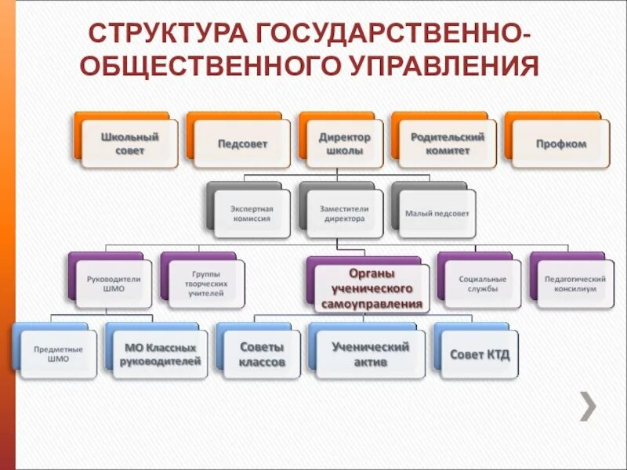

Разработана нормативная база, регулирующая деятельность субъектов ГОУ, чётко разграничены их полномочия.

Государственно-общественное управление школой представлено [**Советом школы**](http://school2-aksay.org.ru/about/170-struktura-i-organy-upravleniya-obrazovatelnoj-organizatsiej-4) (высшим органом ГОУ), Общешкольным и классными родительскими комитетами, педагогическим советом школы и ученическим советом, которые представляют интересы всех участников образовательных отношений.

**Совет школы**

 Высшим органом ГОУ является **Совет школы (положение о Совете школы, состав Совета школы, списочный состав Совета школы)**, обладающий функциями Управляющего совета.

Решения Совета являются обязательными для всех участников образо-вательного процесса, ему переданы значительные властные функции, касающиеся различных вопросов организации образовательного процесса

( выработка образовательной политики, стратегии развития школы) , финансов, кадров и т.д. Состав Совета школы:

**Председатель Совета школы** – Содовая Анна Николаевна

1) Работники МБОУ Островской СОШ (6 человек), в том числе директор МБОУ Островской СОШ Е.А.Швидко.

2)Обучающиеся (3 человека), представители 9,10,11 классов.

3) Родители (законные представители) (6 человек), в том числе председатель общешкольного родительского комитета.

**Общешкольный родительский комитет**

Общешкольный родительский комитет создан в целях заинтересованности родителей и создания комфортных и безопасных условий функционирования школы.

**Председатель общешкольного родительского комитета: Богомол А.В.**

**Ученический совет**

Ученический совет-высший орган детской организации во главе с президентом школы Сергиенко Т.Н.

**Постоянные комиссии Совета школы:**

* организационно – педагогическая (разработка локальных актов, предварительное согласование вопросов режима работы школы, школьного и регионального компонента учебного плана, и т.д.);
* финансово – хозяйственная;
* по рассмотрению жалоб и предложений членов образовательного процесса.

Расширение функций Совета школы позволило на деле реализовывать миссию школы, направленную на развитие социального партнерства между участниками образовательного процесса и представителями местного сообщества, усилить приток в школу внебюджетных средств.

**Локальные нормативные акты:**

Положение об общем собрании работников МБОУ Островской СОШ  
Положение о Совете МБОУ Островской СОШ  
Положение о педагогическом совете МБОУ Островской СОШ  
[Положение об общешкольном родительском комитете](http://school2-aksay.org.ru/upload/polojenie-objehkol-rodit-komitet.pdf)  
[Положение о классном родительском комитете](http://school2-aksay.org.ru/upload/polojenie-roditel-komitet-klassa.pdf)  
Положение об  ученическом Совете МБОУ Островской СОШ